ΣΤΟΙΧΕΙΑ ΜΗΧΑΝΩΝ - ΗΛΟΙ

ΟΝΟΜΑ:
ΤΜΗΜΑ:
ΗΜΕΡΟΜΗΝΙΑ:

Να βρείτε ποιες από τις παρακάτω προτάσεις είναι σωστές και ποιες λάθος
1. Υπάρχουν περιπτώσεις που οι συνδέσεις γίνονται χωρίς μέσο σύνδεσης π.χ (η σύνδεση άξονα-τρύματος), με θέρμανση ή ψύξη του ενός από τα δύο.
2. Λυόμενες συνδέσεις ονομάζονται αυτές που τα συνδεόμενα κομμάτια αποσυναρμολογούνται μόνο με καταστροφή του μέσου σύνδεσης.
3. Με τις συνδέσεις επιτυγχάνεται η μεταβίβαση δυνάμεων ή ροπών από το ένα κομμάτι στο άλλο.
4. Η ήλωση είναι λυόμενη σύνδεση.
5. Η κεφαλή των ημιστρόγγυλων ήλων μπορεί να είναι βυθισμένη στα κομμάτια που συνδέει ή ημιβυθισμένη.
6. Στους βυθισμένους ήλους, σαν μήκος (ℓ) του ήλου λαμβάνεται το μήκος του κορμού συν το ύψος της κεφαλής (k).
7. Η επιλογή του υλικού του ήλου γίνεται με βάση την αντοχή του.
8. Οι ηλώσεις που χρησιμοποιούνται για την κατασκευή γερανών είναι ηλώσεις προσκολλήσεως.
9. Σταθερές και στεγανές (στερεοστεγανές ηλώσεις) χρησιμοποιούνται εκεί που επιθυμούμε στεγανότητα και μεταφορά δυνάμεων.
10. Στην ήλωση με αρμοκαλύπτρες τα συνδεόμενα ελάσματα τοποθετούνται μετωπικά.
11. Όταν οι άξονες των ήλων συμπίπτουν, η ήλωση ονομάζεται ρομβοειδής ή ζικ-ζακ.
12. Η απόσταση μεταξύ δύο γειτονικών ήλων της ίδιας σειράς ονομάζεται βήμα της ήλωσης.
13. Στη μηχανική μέθοδο κατασκευής ηλώσεων η σύσφιξη των ελασμάτων γίνεται αυτόματα με τη μηχανή.
14. Στην ήλωση πρέπει η οπή να ανοίγεται ταυτόχρονα και στα δύο ελάσματα.
15. Πριν το τρύπημα δε χρειάζεται να γίνει σύσφιξη των ελασμάτων.

ΑΠΑΝΤΗΣΕΙΣ
1 | 2 | 3 | 4 | 5 | 6 | 7 | 8 | 9 | 10 | 11 | 12 | 13 | 14 | 15

Να αντιστοιχίσετε την στήλη Α με την στήλη Β
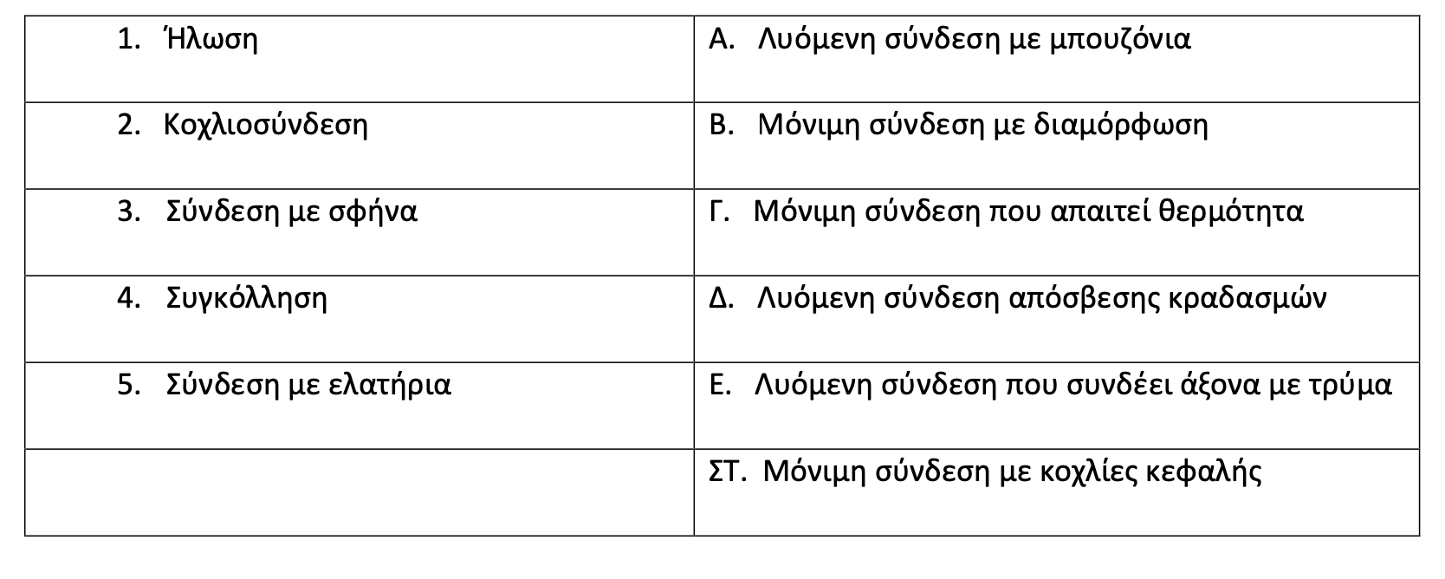

ΑΠΑΝΤΗΣΕΙΣ
1 | 2 | 3 | 4 | 5

